ĐỀ KIỂM TRA CUỐI HỌC KÌ 2
TOÁN 5 – KẾT NỐI TRI THỨC
NĂM HỌC: 2024 - 2025
Thời gian làm bài: 60 phút (Không kể thời gian phát đề)
A. PHẦN TRẮC NGHIỆM (4 điểm)
Khoanh tròn vào chữ cái đứng trước câu trả lời đúng:
Câu 1. Năm 1010, vua Lý Thái Tổ rời đô từ Hoa Lư (Ninh Bình) về Đại La và đổi tên thành Thăng Long . Vậy năm 1010 thuộc thế kỉ nào ?
A. Thế kỉ XI B. Thế kỉ XIII
C. Thế kỉ XIV D. Thế kỉ XIX
Câu 2. Điền dấu thích hợp thích hợp vào chỗ chấm:
6 năm 9 tháng ... 3 năm 6 tháng = 3 năm 3 tháng
A. + B. x
C. - D. :
Câu 3. Kết quả của phép tính : 12 ngày 7 giờ 2 là:
A. 20 ngày 14 giờ B. 24 ngày 14 giờ
C. 24 ngày 7 giờ D. 25 ngày 10 giờ
Câu 4. Một con tàu đi được quãng đường 30 km trong 1 giờ. Vậy vận tốc của chiếc tàu đó là:
A. 30 km/giây B. 30 km/giờ
C. 30 m/giờ D. 30 m/giây
Câu 5. Điền đơn vị thích hợp vào chỗ chấm:
Một xe đạp đi trên quãng đường AB với vận tốc 6,3 km/giờ thì hết giờ. Độ dài quãng đường AB là: 6,3 ...
A. m B. Dm C. Cm D. km
Câu 6. Một con kiến bò với vận tốc m/giây. Hỏi con kiến bò hết quãng đường 1 km trong bao nhiêu giờ ?
A. 3600 B. 60 C. 1 D. 2
Câu 7. Ngọc ném bóng liên tiếp nhiều lần về phía rổ. Dưới đây là bảng kết quả ghi lại số lần Ngọc ném bóng vào và không vào rổ:
Kết quả | Vào rổ | Không vào rổ
Số lần |  | 
Tỉ số số lần Ngọc ném bóng vào rổ và tổng số lần là:
A. 58 B. 1116 C. 511 D. 115
Câu 8: Kết quả điều tra hoạt động yêu thích của 40 bạn học sinh lớp 5A trong giờ giải lao được cho trên biểu đồ hình quạt dưới đây. Sở thích nào của học sinh lớp 5A chiếm tỉ lệ lớn nhất:
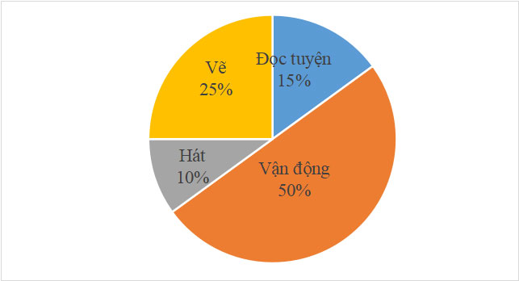
A. Vận động B. Hát C. Đọc truyện D. Vẽ
B. PHẦN TỰ LUẬN (6 điểm)
Câu 1. (2 điểm) Đặt tính rồi tính:
a) 4 giờ 8 phút + 2 giờ 42 phút
b) 9 giờ 45 phút – 5 giờ 40 phút
c) 6 giờ 10 phút 5
d) 13 phút 17 giây 4
Câu 2. (1 điểm) Điền số thích hợp vào chỗ trống:
a) 555 phút = ............ giờ
b) 2,5 thế kỉ = ............ năm
Câu 3. (1.5 điểm) Chị Lan thường đến trường bằng xe buýt. Để đến điểm xe buýt, chị Lan phải đi bộ với vận tốc 4,8 km/giờ trong 12 phút. Lên xe buýt, xe chạy với tốc độ trung bình khoảng 48 km/giờ trong 48 phút thì chị Lan đến trường. Hỏi khoảng cách từ nhà chị Lan đến trường là bao nhiêu ki-lô-mét ?
Câu 4. (1 điểm) Số lượt khách từ Thái Lan, Ma-lai-si-a, Sing-ga-po đến Việt Nam du lịch vào tháng 8 năm 2019 được thể hiện bằng biểu đồ dưới đây.
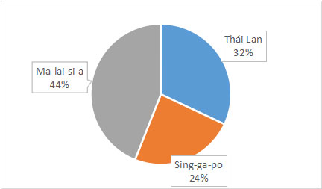
a) Lượt khách du lịch đến từ Sing-ga-po là bao nhiêu?
b) Biết rằng lượt khách du lịch từ Thái Lan là 240 000 người. Tính tổng số lượt khách du lịch đến từ cả ba nước trên.
Câu 5. (0.5 điểm) Tính bằng cách thuận tiện:
1350giờ + 9% giờ + 24,6 phút + 14,4 phút

1.2. Ma trận đề thi học kì 2 môn Toán 5
